EXAMEN DU BREVET NATIONAL DE SECURITE ET DE SAUVETAGE AQUATIQUE
FICHE DE RENSEIGNEMENTS ADMINISTRATIFS
BNSSA

NOM de famille : _______________________________________________________________________
(en majuscule d’imprimerie)
Prénoms : _____________________________________________________________________________

NOM d’usage : _________________________________________________________________________
(s’il y a lieu)
Profession : ____________________________________________________________________________

Date de Naissance : ____________________________ Lieu : ____________________________________

Adresse : ______________________________________________________________________________

Code postal : ____________________________ Ville : _________________________________________

Tél domicile : ______________________________ Portable : ____________________________________

Adresse informatique : ___________________________________________________________________

Situation de famille : _____________________________________________________________________

Diplômes scolaires et universitaires : ________________________________________________________
______________________________________________________________________________________________
Situation professionnelle (préciser l’administration de tutelle ou les références) :_______________________
________________________________________________________________________________________________
Diplômes et Brevets Sportifs détenus : _____________________________________________________________
Numéro, date et lieu du PSE1, ou d’un titre équivalent : ______________________________________________
________________________________________________________________________________________________
Organisme ou association ayant préparé le candidat : _________________________________________________
Recyclage PSE1, date, lieu, organisme : _____________________________________________________________
Observations :
Fait à _________________________, le ______________________
Certifié exact : l’intéressé (e)
Signature
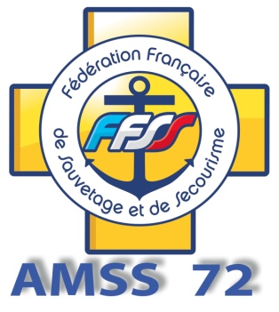
ASSOCIATION MANCELLE DE SAUVETAGE ET DE SECOURISME
4, avenue de Volos 72 100 LE MANS
PAPIERS OBLIGATOIRES POUR L’EXAMEN INITIAL BNSSA

Une lettre de demande d’inscription à l’examen
Une fiche de renseignements
Un certificat médical de moins de trois mois à la date d’examen et conforme au modèle officiel
Copie de la carte d’identité
Une attestation parentale pour les mineurs
Deux enveloppes timbrées libellé à l’adresse du candidat
Deux photos avec le nom au dos
Copie du diplôme PSE1
Copie de la formation continue PSE1, si plus d’un an
Un chèque de 290 euros établi à l’ordre de l’AMSS
Convention datée et signée
Un chèque de 270 euros établi à l’ordre de l’amss

Association Mancelle de Sauvetage et de Secourisme - ☎ 06 87 94 36 26 amss72@orange.fr
Code SIRET 433 587 458 000 20 Code APE : 9499Z Agrément de sécurité civile N° 11102007

